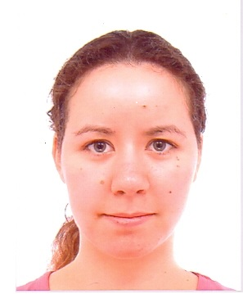 | Щукина Ксения  24 года, 08.09.1992  Проживает в России: Санкт-Петербург  Готова работать в следующих городах (регионах): Санкт-Петербург, Ленинградская область, Москва, Московская область
Краткая информация о зарубежном образовании
Китай, Гонконг, Гонконгский университет науки и технологий
Инженерная защита окружающей среды и управление, степень
Общая продолжительность образовательной зарубежной программы: 1.5 лет. Заканчивает обучение: осень 2016
Профессиональная отрасль и ожидаемая зарплата
Отрасль  • Экология  • Экологическая безопасность  • Инженерная защита окружающей среды |  |  | Диапазон суммы  50000 – 60000 руб.
Высшее образование
Год окончания 2014 | Санкт-Петербургский государственный технологический институт (технический университет)  Факультет: инженерно-технологический, специальность: инженерная защита окружающей среды, степень: специалист
Повышение квалификации, курсы
Год 2012 - 2014 | Курсы английского языка  Санкт-Петербург, BIS, повышение уровня английского, подготовка к IELTS
Ключевые навыки
Знание языков | Иностранный язык: Английский — свободное владение
Навыки | Уверенный пользователь Microsoft Office, Internet, способность работать самостоятельно и в команде, ответственность

